**Informe de pruebas**

Los tipos de prueba aplicadas se muestran a continuación.

**Pruebas de la página web**

Para la página web se realizaron las pruebas de la siguiente manera

|  |  |  |  |  |  |  |  |  |  |  |  |  |  |  |  |  |
| --- | --- | --- | --- | --- | --- | --- | --- | --- | --- | --- | --- | --- | --- | --- | --- | --- |
|  | **Prueba** | | |  | Login de usuario | | | |  | **Módulo** | |  | Inicio de sesión | | | |
|  |  |  |  |  |  |  |  |  |  |  |  |  |  |  |
|  | **Propósito** | |  |  | Probar que un usuario puede realizar el login con el usuario y password apropiados. | | | | | | | | | | |
|  |  |  |  |  |  |  |  |  | |  |  |  |  |  |
|  | **Prerrequisitos** | | |  | El usuario aún no ha realizado login | | | | |  |  |  |  |  |
|  |  |  |  |  | Existe un usuario | | | | |  |  |  |  |  |
|  |  |  |  |  |  |  |  |  | |  |  |  |  |  |
|  | **Ubicación** | |  |  | C:\wamp\www\Caruma\login.php | | | | |  |  |  |  |  |
|  |  |  |  |  |  |  |  |  | |  |  |  |  |  |
|  | **Entrada** | | |  | Usuario{}, password{} | | | | | | |  |  |  | |
|  |  |  |  |  |  |  |  |  | |  |  |  |  |  |
|  | **Oráculo** | |  |  | El usuario se encuentra autenticado en el sistema. | | | | | | |  |  |  | |
|  |  |  |  |  |  |  |  |  | |  |  |  |  |  |
|  | **Pasos** | | | 1. | | Ejecutar la aplicación | | | |  |  |  |  |  |
|  |  |  |  | 2. | | Ingresar el usuario | | | |  |  |  |  |  |
|  |  |  |  | 3. | | Ingresar el password | | | |  |  |  |  |  |
|  |  |  |  |  | 4. Hacer clic en Ingresar | | | | |  |  |  |  |  |

Se realizó una prueba unitaria a la clase login_form para comprobar la funcionalidad del usuario administrador con el framework **phpunit**

Clase:

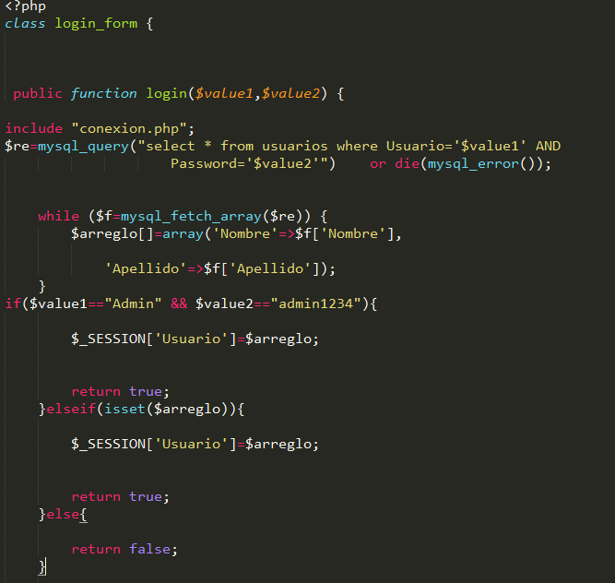

Test en phpunit

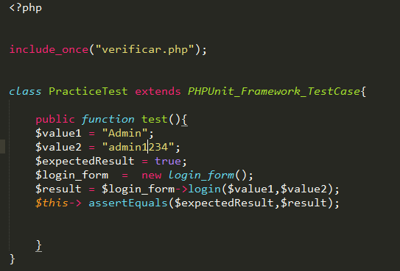

Resultado

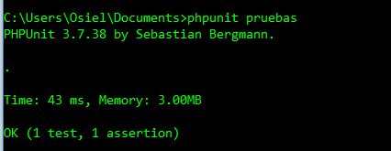

El resultado tuvo un éxito en la prueba de test unitario.